
АДМИНИСТРАЦИЯ ГОРОДСКОГО ОКРУГА
ГОРОД ВОРОНЕЖ

УПРАВЛЕНИЕ АДМИНИСТРАТИВНО –
ТЕХНИЧЕСКОГО КОНТРОЛЯ
Ленинский просп., 93, г. Воронеж, Воронежская область, Россия, 394033
ОГРН 1223600000469 ИНН 3663158238 КПП 366301001
Р/сч 03231643207010003100, к/сч 40102810945370000023 Отделение Воронеж Банка России//УФК по Воронежской области г. Воронеж, телефон (473)228-38-44, e-mail: uatk@cityhall.voronezh-city.ru

Перечень брошенных транспортных средств, принудительно перемещенных на площадку временного хранения по адресу: г. Воронеж, ул. Землячки, 11, 19.03.2025 - 20.03.2025 года

адрес | марка, модель,  Г.Р.З., цвет | срок обращения за возвратом ТС | фотоматериалы
Пр. Патриотов, 4 | Ауди 100  О233СМ36  серый | 19.05.2025 | 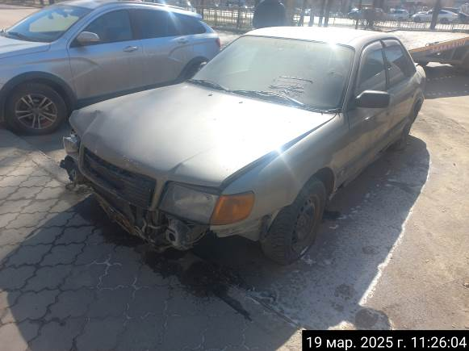
Пр. Патриотов, 4 | Ауди 100  О233СМ36  серый | 19.05.2025 | 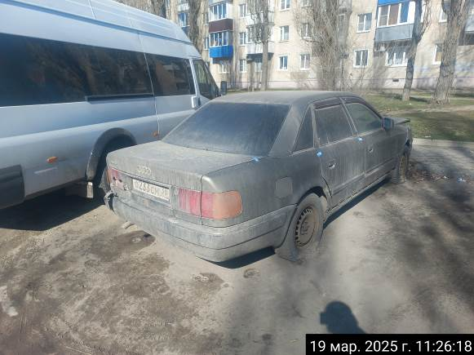
пр. Патриотов, 50Б | ВАЗ 2104  Е198ОУ36  фиолетовый | 19.05.2025 | 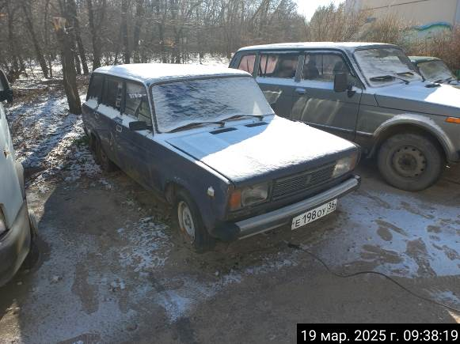
пр. Патриотов, 50Б | ВАЗ 2104  Е198ОУ36  фиолетовый | 19.05.2025 | 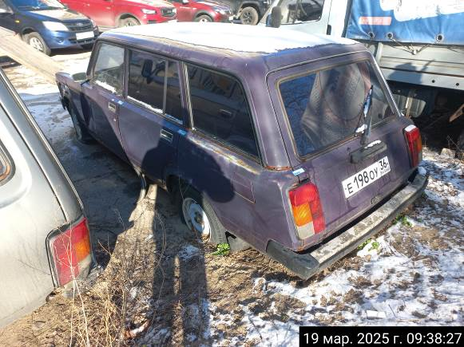
ул. Адмирала Чурсина, 8 | ВАЗ 2107  С601МХ36  синий | 17.05.2025 | 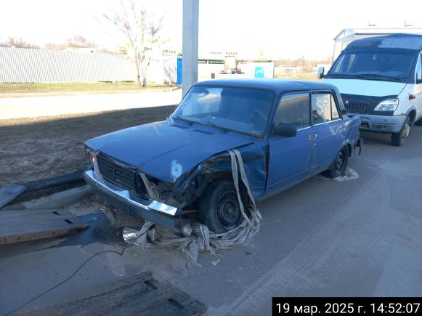
ул. Адмирала Чурсина, 8 | ВАЗ 2107  С601МХ36  синий | 17.05.2025 | 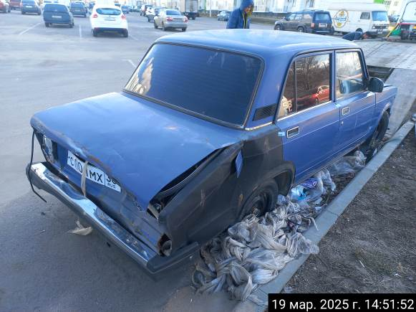
ул. Космонавта Комарова, 13 | Опель Кадет  М544МУ36  красный | 19.05.2025 | 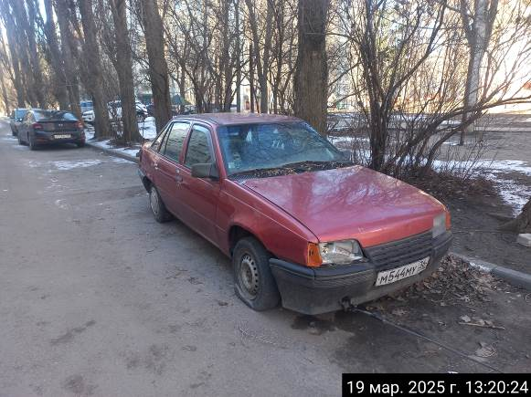
ул. Космонавта Комарова, 13 | Опель Кадет  М544МУ36  красный | 19.05.2025 | 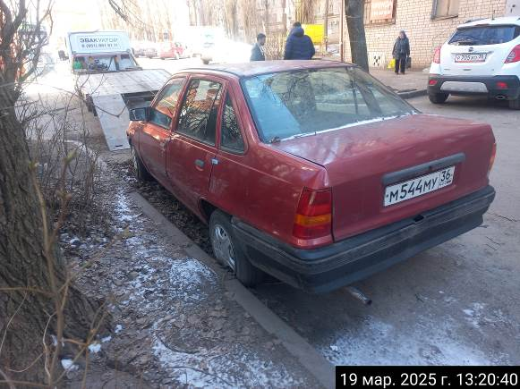
пр. Патриотов, 50Б | ГАЗ 33021  В073ВН36  серый | 20.05.2025 | 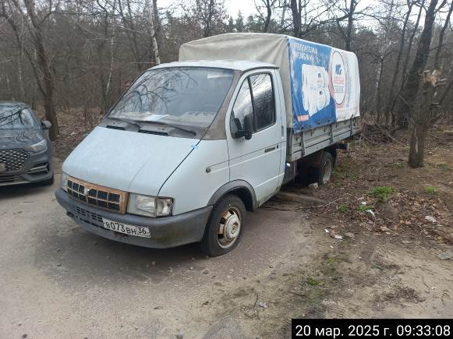
пр. Патриотов, 50Б | ГАЗ 33021  В073ВН36  серый | 20.05.2025 | 